INSTITUCIÒN EDUCATIVA LENINGRADO
ACTIVIDAD NRO 3 y 4 CASTELLANO Y MAS
GRADO QUINTO 2024
Docente: María del Socorro Mavesoy Gómez

COMPETENCIAS:
ESPAÑOL
Reconoce en la lectura de los distintos géneros literarios diferentes posibilidades de recrear
y ampliar su visión del mundo.
Produce textos verbales y no verbales a partir de los planes textuales que elabora según la
tipología a desarrollar.

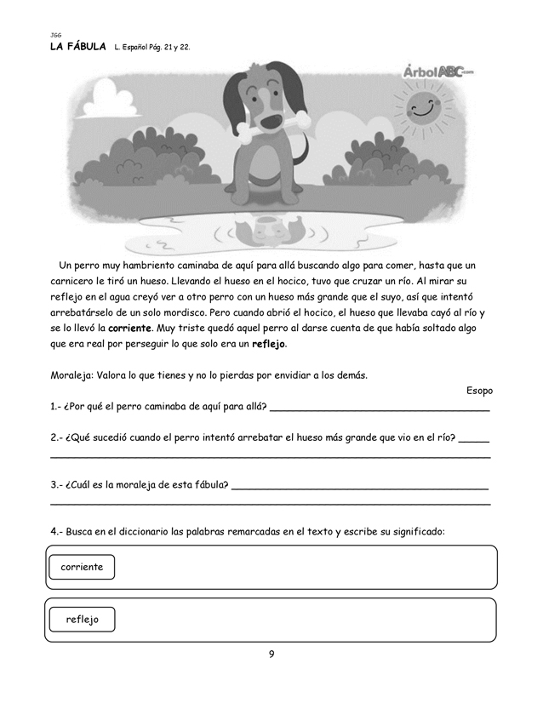
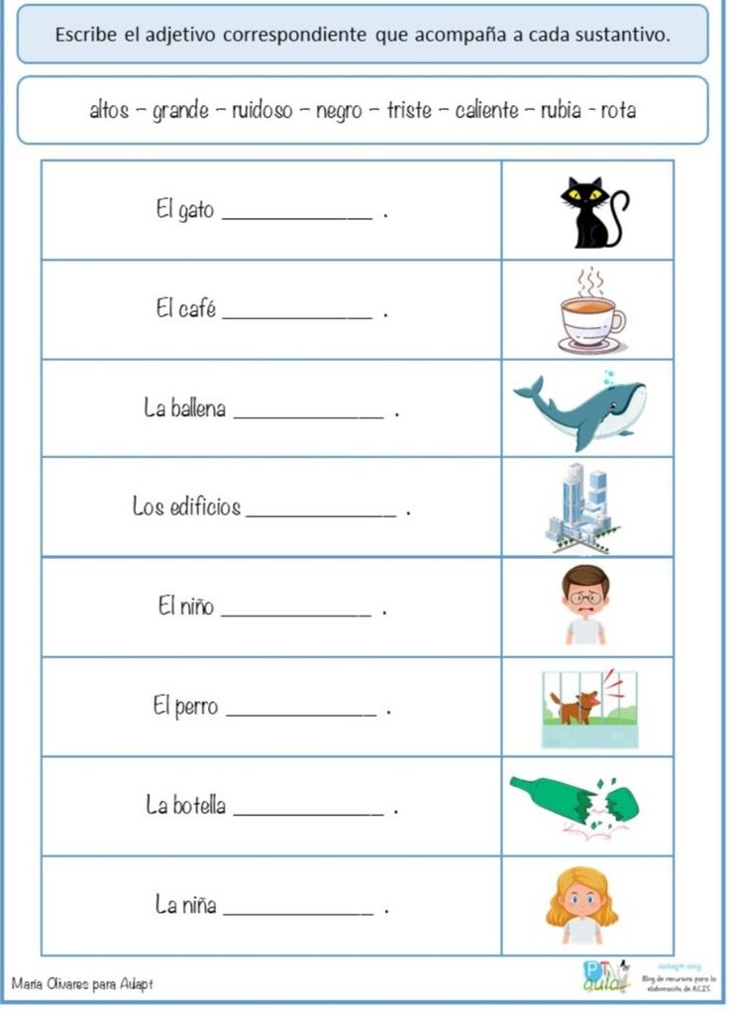

Para realizar una descripción de quién eres tú, vamos a utilizar un grupo de palabras llamadas ADJETIVOS. Los adjetivos son aquellas palabras que nos indican cómo es algo o alguien, por ejemplo: alto, grande, pequeño, liso, o también los colores.

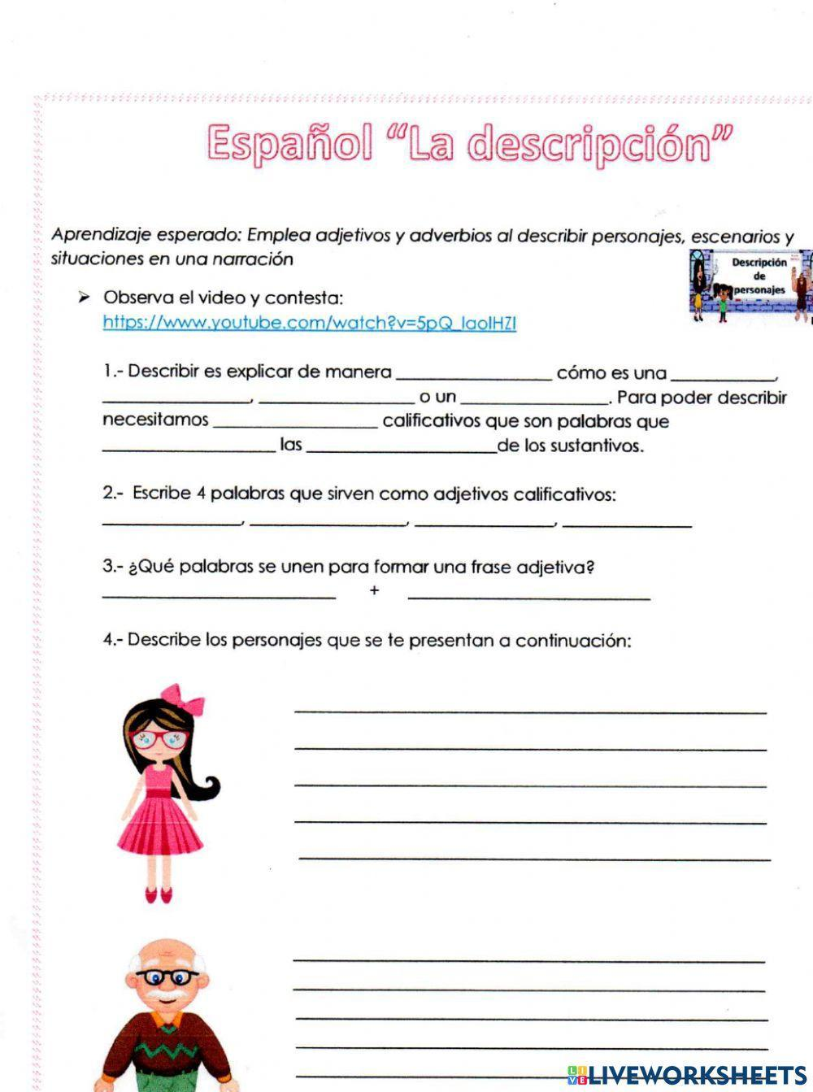
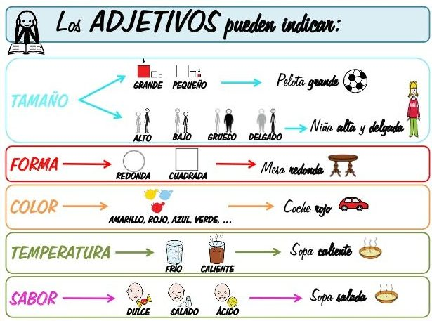

CIENCIAS NATURALES
Comprende que los sistemas del cuerpo humano están formados por órganos, tejidos y
células y que la estructura de cada tipo de célula está relacionada con la función del tejido
que forman.

¡Reconozco que soy un milagro de la vida!

Somos únicos, irremplazables e irrepetibles, nuestra concepción y nacimiento es la más grande muestra de ello y es por esto que debemos conocer y entender la reproducción como una función esencial de los seres vivos, que asegura la supervivencia a lo largo del tiempo.

Pero no solo somos nosotros los humanos quienes nos reproducimos, también lo hacen todos los seres vivos como los animales y las plantas.

existen dos tipos de reproducción, sexual y asexual, su principal diferencia es que la sexual requiere el contacto de dos organismos para formar uno nuevo, como pasa con los seres humanos; en cambio la asexual sólo necesita de un progenitor que se divida y forme organismos idénticos, como las estrellas marinas o algunas plantas, que pueden reproducirse si siembras una parte de ella en otro lugar.

A continuación, estudiaremos qué sistemas (conjuntos de órganos) de nuestro cuerpo, intervienen en la función de reproducción:

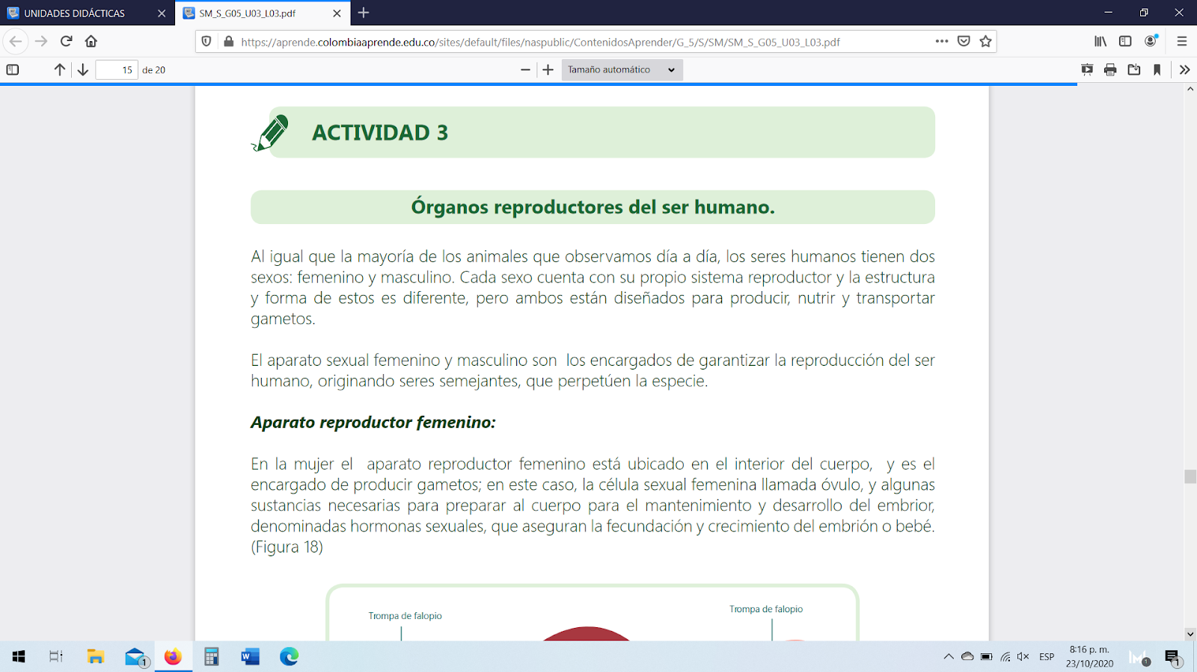
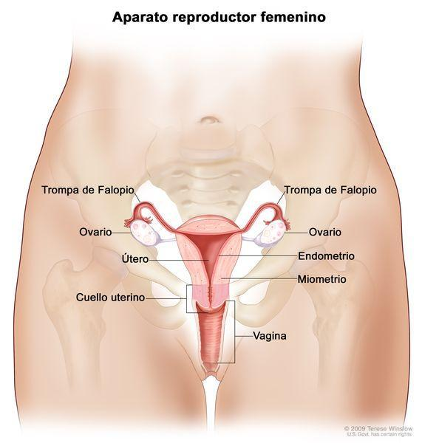
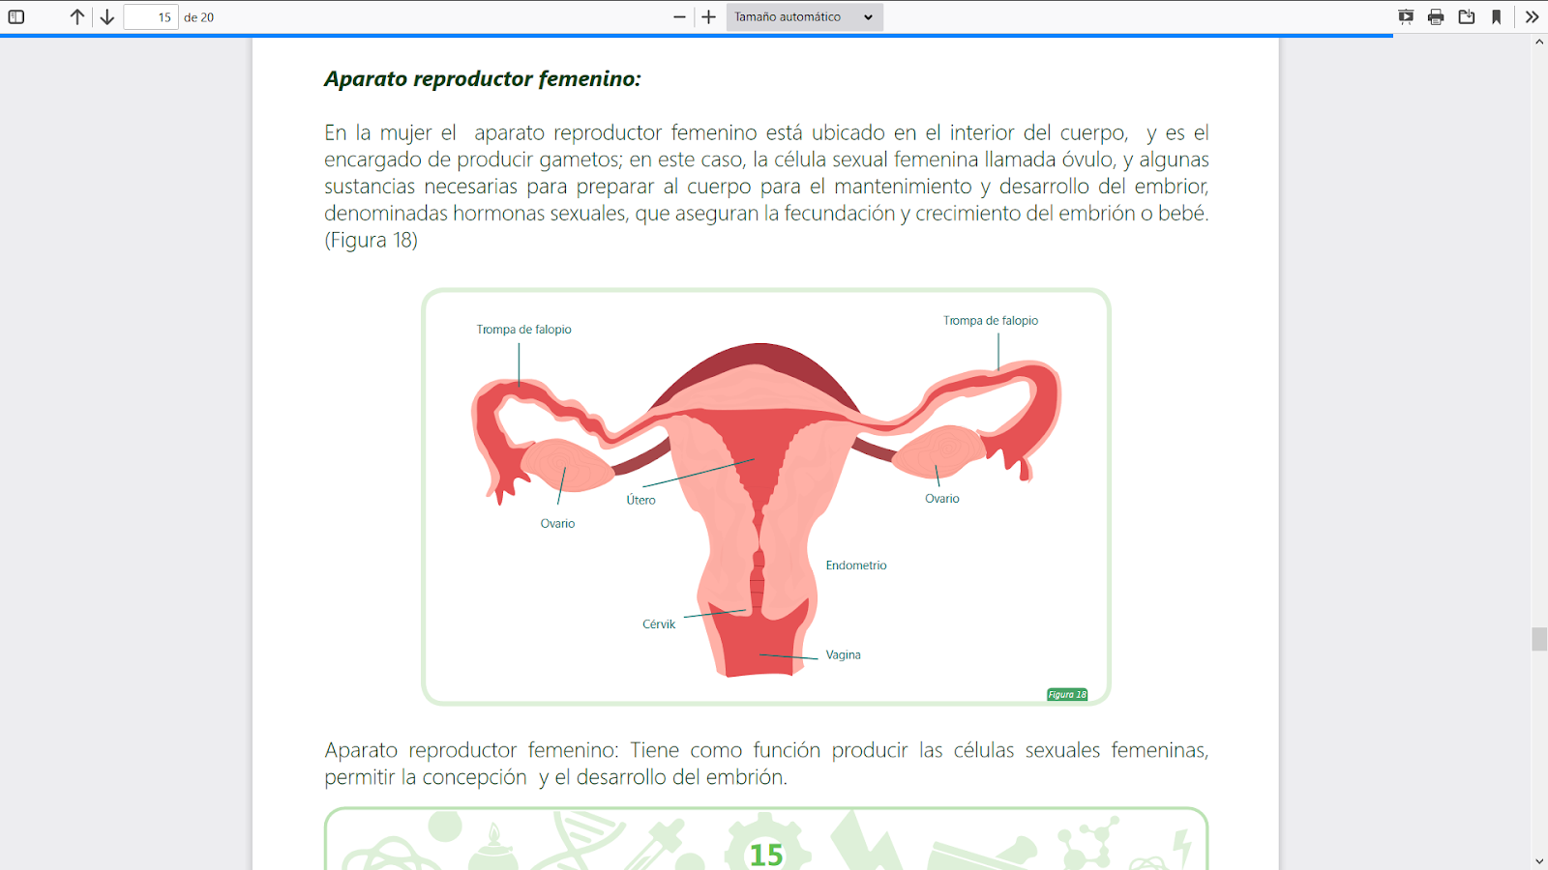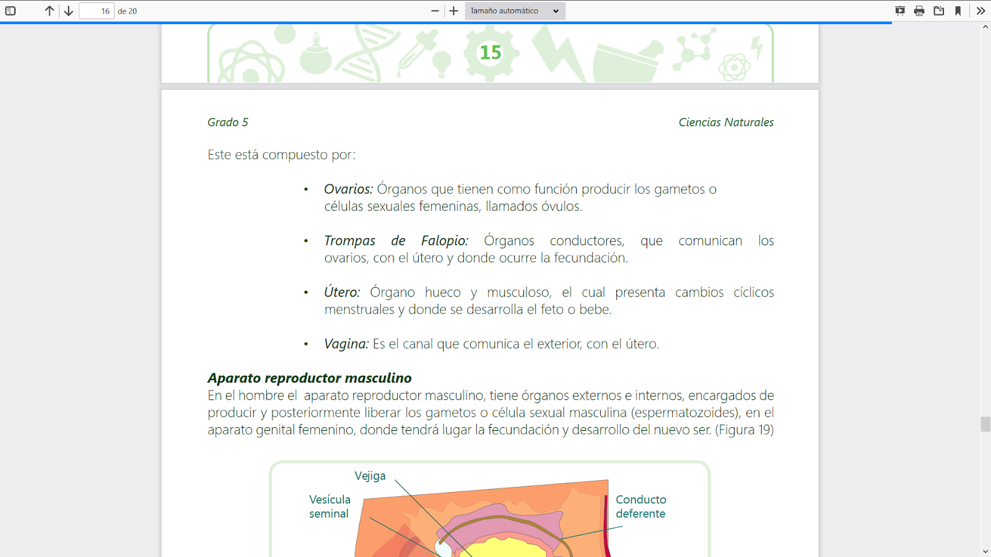

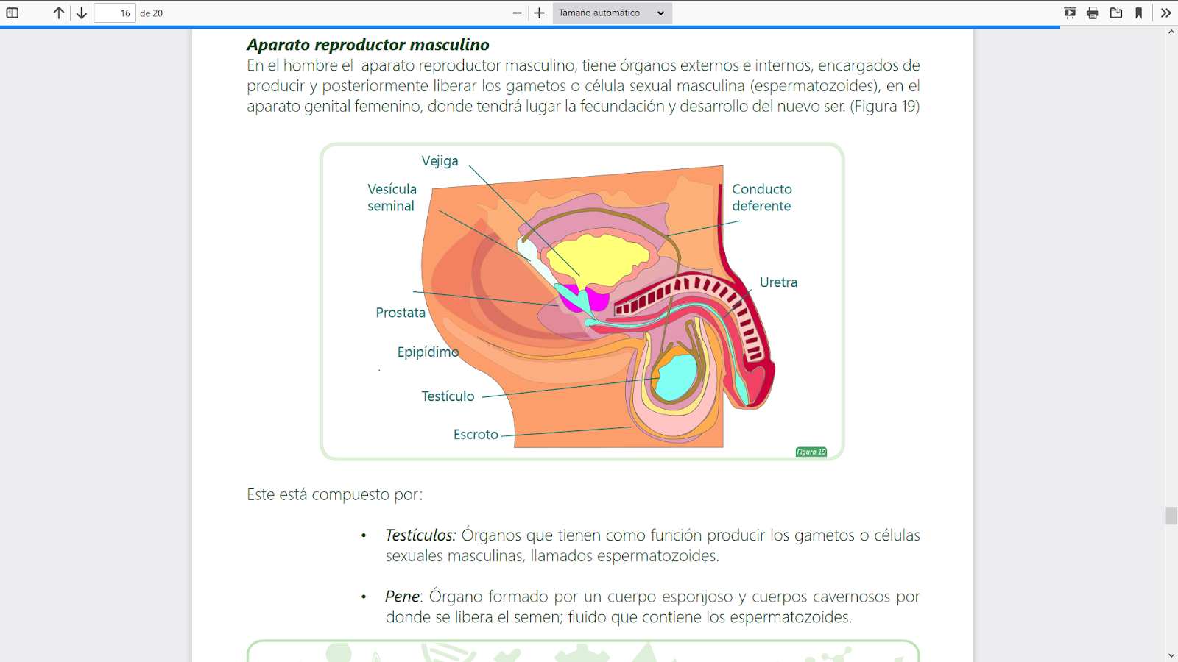
MATEMÁTICAS
Utiliza operaciones no convencionales, encuentra propiedades y resuelve ecuaciones en
donde están involucradas.

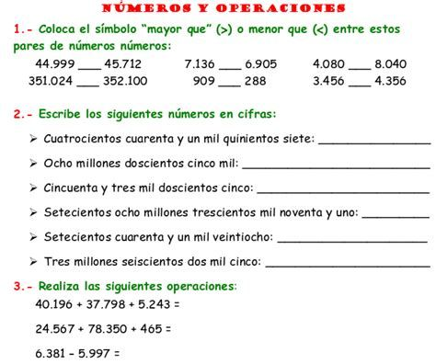

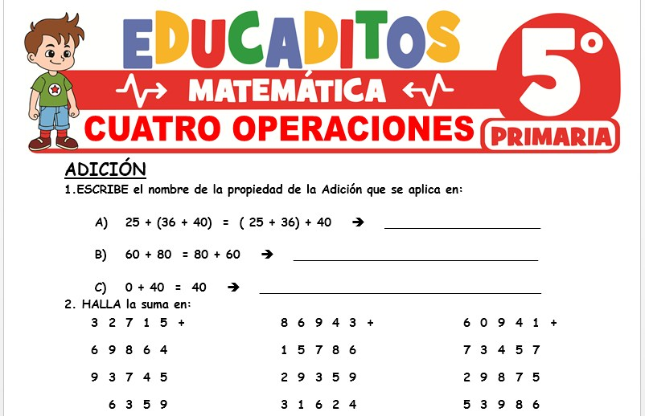

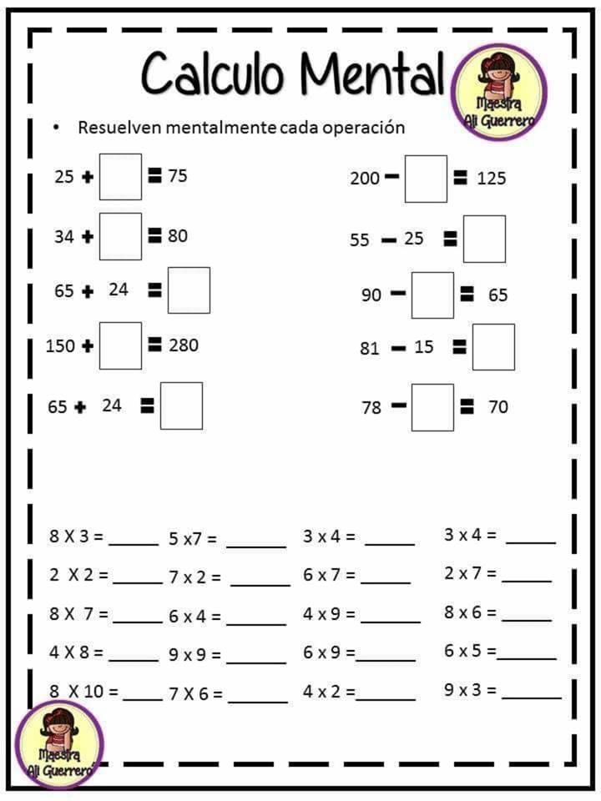
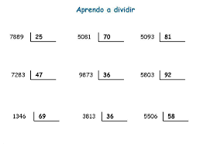
CIENCIAS SOCIALES
Analiza los cambios ocurridos en la sociedad colombiana en la primera mitad del siglo XX,
asociados a la expansión de la industria y el establecimiento de nuevas redes de
comunicación.

Un conjunto de personas que comparten espacios, territorios, gustos o que tienen similares características, se les considera una comunidad; en ella debe existir armonía, buena convivencia, respeto, solidaridad y muchos otros componentes que permitan que esa vida en sociedad sea pacífica, agradable y productiva y es por ello que cada uno de quienes la componen deben asumir facetas o roles que conlleven a alcanzar estos objetivos y así, con el compromiso de todos, lograr avanzar.

Tu mismo eres parte de una comunidad, debes saber que haces parte fundamental de la misma, reconocerte como un ser que aporta y que enfoca sus esfuerzos y acciones para lograr un mejor presente y grandioso futuro.

Nuestro primer contacto social, es nuestra familia. Allí es donde aprendemos a relacionarnos con otros, aprendemos valores y normas fundamentales para vivir en armonía y paz.

¡Todas las familias son diferentes, no todas tienen que ser iguales!

En nuestro hogar también es importante tener un espacio privado, que sea solo para uno mismo, así tengamos que compartir la habitación con hermanos u otros familiares, es importante que tengas un lugarcito donde te puedas encontrar contigo mismo y escucharte.

A continuación, encontrarás un dibujo de un plano (representación gráfica) de una habitación. En este plano se maneja una vista desde arriba, como si estuvieras parado en el techo de la habitación y pudieras ver las cosas desde allí.

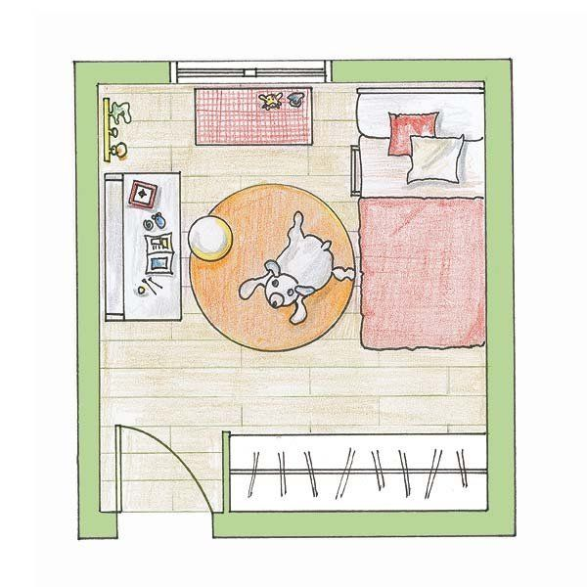
INGLÉS

Intercambia información sobre hábitos, gustos y preferencias

Vamos a aprender vocabulario… aprendamos cómo se dicen los miembros de la familia en inglés...

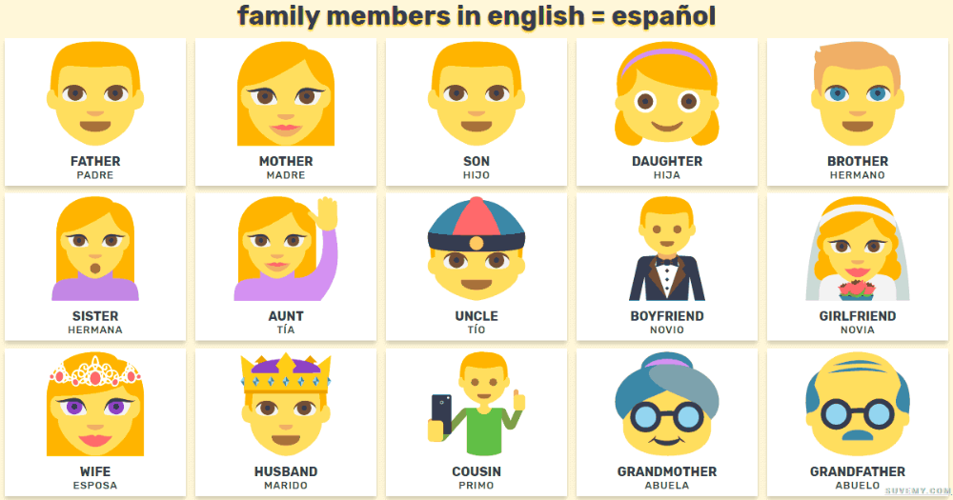

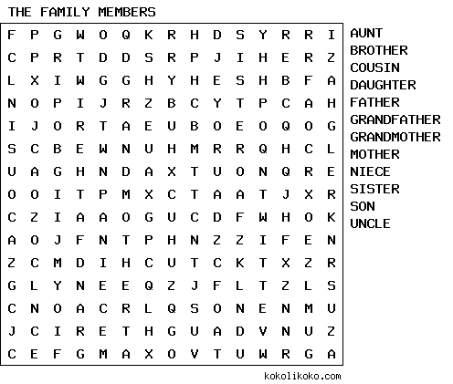

ARTÍSTICA
Desarrollo perceptivo de las propias evocaciones, fantasías, de la naturaleza, de los demás y
de las cosas.
Apertura al diálogo pedagógico, cambios y generación de actitudes.

- Realiza un dibujo bien elaborado de tu familia, las personas de tu núcleo familiar con quienes vives. Luego, haz un listado de las normas que debes cumplir en casa para una convivencia sana y armónica.
- Piensa en una canción que te traiga mucha paz al escucharla. Escribe la letra de ésta y escribe por qué te gusta tanto esta canción.

TECNOLOGÍA
Reconozco características del funcionamiento de algunos productos tecnológicos de mi
entorno y los utilizo en forma segura.

¿Cómo usas la tecnología en casa?
La tecnología no es mala. Pero si no le damos el uso adecuado, podría acarrearnos muchos problemas. A continuación, vas a escribir 3 usos de los teléfonos inteligentes en casa que nos traigan beneficios.

ERES

Realizo ejercicios de autoconocimiento
Estudiar el hecho y el fenómeno religioso en todas sus dimensiones, para comprender lo
religioso como dador de sentido a la vida humana.

La Paz, el Respeto y la Religión.

La Paz es sin duda el reflejo de estar bien, podemos alcanzar una paz en nuestro ser, una paz con nuestros seres más cercanos y en conjunto, actuando de manera correcta, se podría alcanzar una paz en todo el país o el mundo... ¿Sería algo maravilloso, ¿verdad?

Parte fundamental para alcanzar la paz es el respeto, el cual debe estar presente siempre en nuestro actuar y que nos lleva a entender que muchos somos diferentes en nuestros pensamientos, ideas, gustos o religiones, y esta última es de gran importancia respetarla, dado que, para muchas personas, sus creencias son parte fundamental de su actuar y les guía en la forma en que deben dar cada paso.

Escribe en el cuaderno un párrafo donde expliques cómo crees que la religión aporta a que exista paz.

